**Ministerul Educației și Cercetării al Republicii Moldova**

**Universitatea Tehnică a Moldovei**

**Facultatea Calculatoare, Informatică şi Microelectronică**

**Departamentul Informatică şi Ingineria Sistemelor**

**RAPORT**

Lucrare de laborator nr.4

la cursul „Testarea Produselor Program”

Student : TI-214 Reguș Ruslan

Coordonator: asist. univ. Crîjanovschi Adriana

**Chișinău 2024**

Cuprins

User Story Înregistrare pe platforma Mail.ru, descriere:

Utilizatorul poate crea un cont nou pe platforma Mail.ru pentru a accesa serviciile oferite, inclusiv poștă electronică personală.

Procesul de înregistrare ar trebui să fie simplu, intuitiv și să permită finalizarea rapidă a creării contului.

Utilizatorul ar trebui să fie ghidat prin procesul de completare a informațiilor necesare, cu instrucțiuni clare și mesaje de eroare utile în caz de erori de introducere.

Securitatea datelor introduse de utilizator ar trebui să fie o prioritate, cu implementarea de măsuri de protecție adecvate.

Analiza cazurilor de testare și etapa de planificare

Analiza cazurilor de testare (US1_Test case analysis)

Scop: Identificarea tuturor scenariilor posibile de testare pentru funcționalitatea de înregistrare a contului Mail.ru.

Activități:

- Identificarea elementelor web. Numele și funcționalitatea fiecărui element web din formularul de înregistrare.

-Definirea cazurilor de testare. Crearea de cazuri de testare pentru a verifica funcționalitatea fiecărui element web. Includerea cazurilor de testare pentru validarea datelor introduse de utilizator. Cazuri de testare pentru mesajele de eroare. Testarea fluxului de confirmare a numărului de telefon prin SMS. Redirecționarea către pagina de profil după finalizarea înregistrării.

Clasificarea cazurilor de testare:

-Prioritizarea cazurilor de testare pe baza importanței și riscului.

-Gruparea cazurilor de testare după criterii relevante (de exemplu, tipul de test, elementul web).

Exemplu de cazuri de testare

|  |  |  |  |
| --- | --- | --- | --- |
| Caz de testare | descriere | Prioritate | Rezultat așteptat |
| TC1 | Introducerea unui nume valid | Medie | Numele e afișat corect |
| TC2 | Introducerea unui nume valid(cu caractere speciale) | Medie | Se afișiază un mesaj de erroare |
| TC3 | Introducerea unei date de naștere in viitor | Medie | Se afișiază un mesaj de erroare |
| TC4 | Introducerea unui numar de telefon nevalid | Medie | Se afișiază un mesaj de erroare |
| TC5 | Confirmarea corectă a numărului de telefon prin SMS | Medie | Contul este creat cu succes |

Etapa de planificare (US1_Test planning)

Scop: Alocarea timpului și resurselor pentru testarea funcționalității de înregistrare a contului Mail.ru.

Activități:

-Estimarea timpului necesar pentru executarea fiecărui caz de testare.

-Alocarea testerilor și a altor resurse necesare pentru testare.

-Stabilirea unui program pentru executarea cazurilor de testare.

-Stabilirea criteriilor care trebuie îndeplinite pentru a considera testarea ca fiind reușită.

Crearea sarcinii generice de testare

Numele sarcinii: Test_User_Story_1_User registration flow.

Scop: Scrierea cazurilor de test pentru a verifica fiecare aspect al procesului de înregistrare pe Mail.ru.

Activități:

-Identificați toate elementele web din formularul de înregistrare.

-Definiți cazuri de test pentru a verifica funcționalitatea fiecărui element web.

-Includeți cazuri de test pentru a verifica validarea datelor introduse de utilizator .

-Includeți cazuri de test pentru a verifica mesajele de eroare afișate în caz de erori de introducere.

-Includeți cazuri de test pentru a verifica fluxul de confirmare a numărului de telefon prin SMS.

-Includeți cazuri de test pentru a verifica redirecționarea către pagina de profil după finalizarea înregistrării.

Crearea sarcinilor particulare corespunzătoare fazelor de STLC:

-US1_Test case creation:Scrie cazurile de test pentru a verifica fiecare aspect al procesului de înregistrare pe Mail.ru.

-US1_Test Execution:Urmează cazurile de test create anterior și verifică funcționalitatea de înregistrare pe platforma Mail.ru.

-US1_Test closure activities:Documentează rezultatele testelor și finalizează testarea procesului de înregistrare, arhivând informațiile relevante.

User Story (denumire atribuită unei cerințe care parvine din partea utilizatorilor finali):

Test_User_Story_1_User registration flow:

Descriere: Funcționalul de crearea a unui cont este esențial pentru un sistem pentru a permite unui utilizator să beneficieze de serviciile oferite. Scopul acestei specificații tehnice este de a construi funcționalitatea de crearea a unui cont. Un obiectiv concret este crearea paginii de ”Создать почту” care este accesibila prin tastarea butonului *„Создать почту”+ de pe pagina ”Home”. Pagina de creare cont va conține un formular ce necesită a fi completat de către utilizator cu date corect. Butonul [Создать почту] devine activ doar când toate câmpurile formularului au fost completat cu date corecte și nu există erori afișate. Elementele web din cadrul formularului sunt următoarele:

- „Имя„ text box , acceptă 1-41 caractere(validarea doar la lipsa conținutului)

- „Фамилия„ text box , acceptă 1-41 caractere(validarea doar la lipsa conținutului)

- „Дата рождения„ dropdown list , data, luna, anul (validarea doar la lipsa conținutului, se poate introduce date de naștere din viitor, in caz de introducere varstei unui minor apare recomandare de creare a postei pentru copii)

- „ Пол„ radio-button pentru alegerea genului Male , Female (validarea doar la lipsa conținutului)

-„ Имя Ящика„ text box acceptă 5-35 caractere(validare la litere latine, cifre, _(underscore, -(minus), .(punct) )

-„ Пороль text box acceptă 8-40 caractere alfabetice și numerice, nu accepă parole simple (qwerty, 1111 etc., in caz de introducere a datei de nastere din viitor apare error log in error log destinat parolei)

-„ Номер Телефона„ dropdown list cu țări, text box acceptă 11 caractere numerice (3 codul țării,8 numărul, validarea numarului confirm standartului țăilor)

-„ Создать„ buton de inregistrare

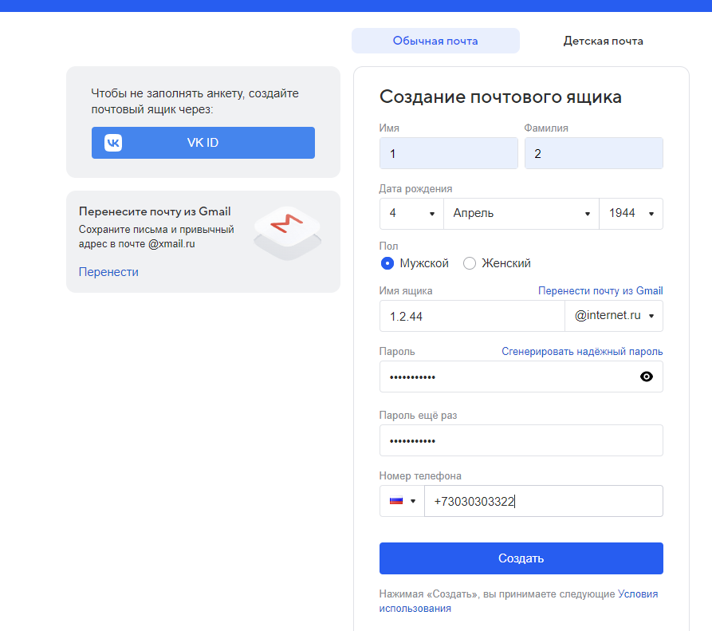

Figura 1. Formular de înregistrare correct

- Check-box „Я не робот„

- Urmează un apel ,după schimbarea formularului se introduc ultimile 6 cifre a numărului , fig.2 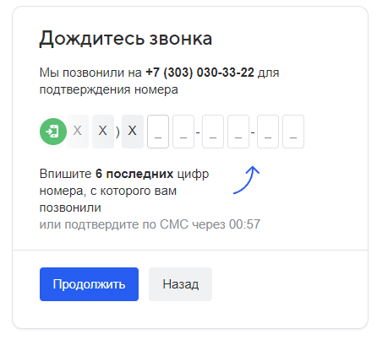

Figura 2 , formular de confirmare a telefonului

-Tastarea butonului „Продолжить„ redirecționează la pagina user fig3

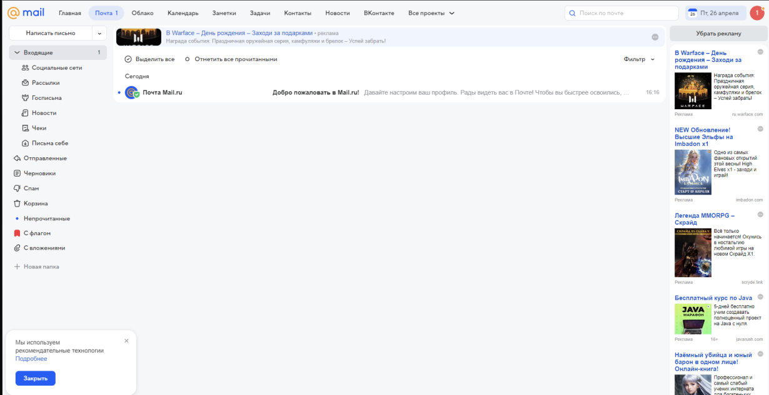

Figura 3 Pagina user

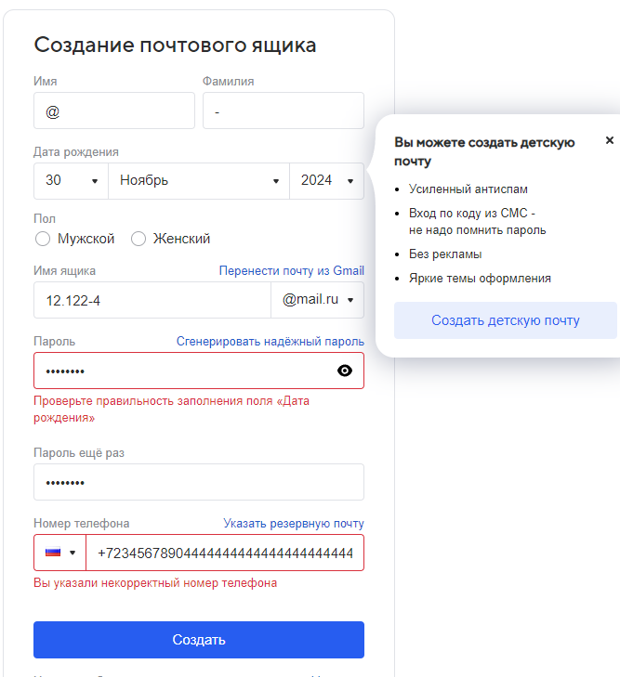

Figura 4 Formular complectat incorect

Concluzie

In concluzie, prin realizarea unei analize detaliate a cazurilor de testare (US1_Test case analysis) și planificarea eficientă a etapelor de testare (US1_Test planning), veți putea identifica toate scenariile posibile și aloca resursele necesare pentru testarea completă a funcționalității de înregistrare a contului Mail.ru. Această abordare va asigura o acoperire largă a testelor, identificarea și remedierea erorilor potențiale, rezultând într-o experiență de înregistrare fluentă pentru utilizatorii finali.